Amamantando  - Es importante seguir amamantando al niño o la niña hasta los 2 años.  - Para empezar, la cantidad que tome tu bebé es menos importante que acostumbrarle a la idea de comer.  - La mayor parte de su nutrición la obtendrá de la leche materna.  - Si no continúas con la lactancia, la única alternativa a la leche materna son los preparados para lactantes de la fase 1, que son muy caros.  - Antes del año de edad, tomar cualquier otro tipo de leche o leche en polvo es peligroso para la salud de tu bebé.  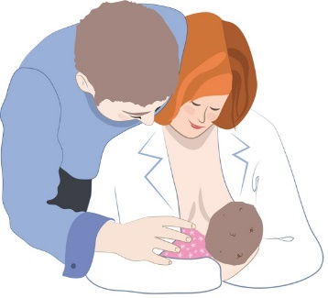 |  | Estos vídeos pueden orientarle sobre cómo alimentar a su hijo:  Cómo alimentar a su bebé de 6 a 12 meses  Cómo alimentar a su hijo de 1 a 2 años |  | 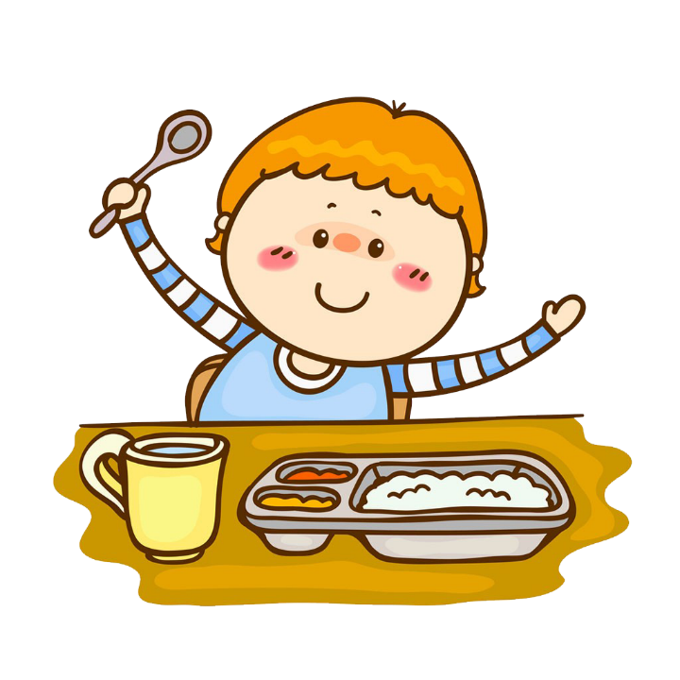  Alimentación Complementaria
Alimentos
Los alimentos ofrecidos pueden ser alimentos familiares como arroz, judías, tubérculos, verduras, legumbres, carne, pescado, huevos, frutas.

Antes de los 2 años, nada de dulces, galletas, jugos, salchichas, café o refrescos.

Los alimentos deben estar bien cocidos y aplastados con el tenedor.

La comida del bebé tiene que ser espesa, nada de caldos o sopas diluída.

Prácticas
Deja tiempo suficiente para que coma, sobre todo al principio. Si se le apura o se le fuerza, pueden surgir problemas.

Ve al ritmo de tu bebé y detente cuando te muestre que ha tenido suficiente.

Lavarse bien las manos antes de tomar al bebé y lavar las manos del bebé también.

La limpieza de los alimentos, utensilios y de las manos evitan enfermedades como la diarrea.

Alimentar a su hijo de 6 meses a 2 años de edad

Su bebé sólo necesita leche materna antes de los 6 meses, ningún otro alimento o líquido.

A partir de los seis meses, su hijo empezará a comer alimentos sólidos con la continuación de la lactancia materna.

Al principio introduce pequeñas cantidades de comida triturada 3 veces al día, y luego aumenta gradualmente la frecuencia.

Una vez que empiece a darle alimentos sólidos, también puedes darle agua.

No le de leches animales ni leche en polvo antes de los 12 meses, ya que puede hacer que el bebé enferme.

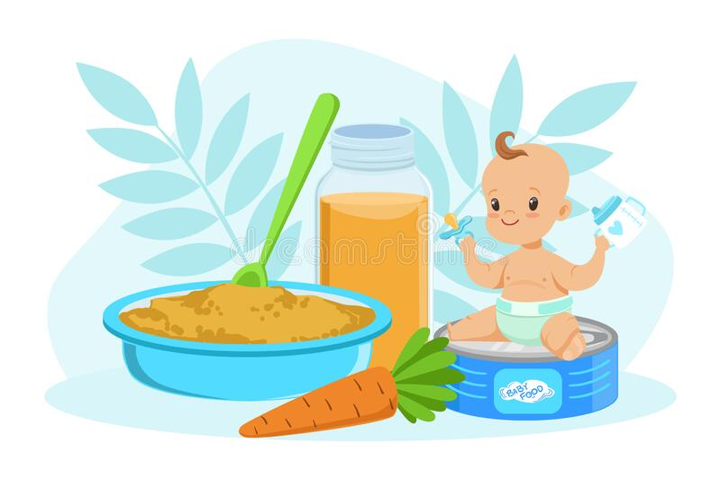

 |  |  |  | 